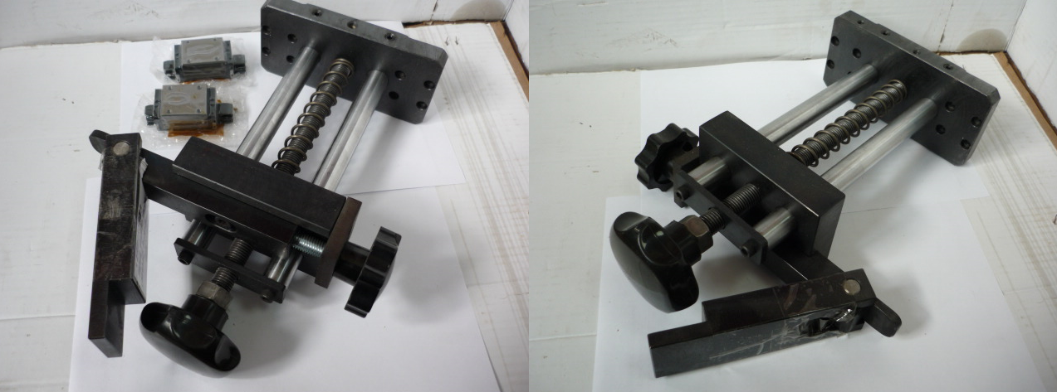

Код | Артикул | Наименование/ Бренд/  Поставщик | Место установки/Назначение
F0061881 | 1042043 | Палец заднего упора (передний левый) | Листогибочные станки с ЧПУ Ermaksan
 |  | Ermaksan

